Phân tích yêu câù:

Actor | Tên actor | Vai trò
Actor chính | Khách hàng | Đăng nhập , đặt tour

Yêu cầu Chức năng
Lựa chọn điểm đến
Thêm tháng khỏi hàng
Đặt loại phòng khách sạn
Nhập số lượng người đi

Yêu cầu phi chức năng
Đảm bảo hệ thống phải hoạt động mượt mà , chịu tải tốt khi có 10000 đặt trong cùng một thời điểm , phản hồi lại khách hàng không quá 2s
Đảm bảo bảo mật tốt thông tin khách hàng và chuyến đi
giao diện phù hợp dễ sư dụng với từng đói

BR | use case chịu tác động | tác động
BR2 | 2 | Thời gian thực hiện đặt tour phải thỏa mãn khời hành từ 3-90 ngày tới
BR3 | 3 | Ràng buôc đặt tour có thể đặt nhiều nhunugw trong một khoảng thời gian không được đặt tour trùng

Điểm chưa rõ hàng ở BR4 , dịch vụ tùy chọn sẽ bao gồm các dịch vụ nào? , mỗi dịch vụ sẽ gồm các đơn ra sao ?

\

Active Diagram:
Bước 6

Bước | vai trò
6.1 | Kiểm tra thông tin tour , ngày đăt và số lượng chõ
6.2 | nếu thành công sẽ tạo đơn , giữ chỗ , cấp mã đặt phong , gửi gmail xác nhận , hiển thị thành công
6.3 | Nếu sai , gửi thông báo yêu cầu quay về thực hiện tại bước 3

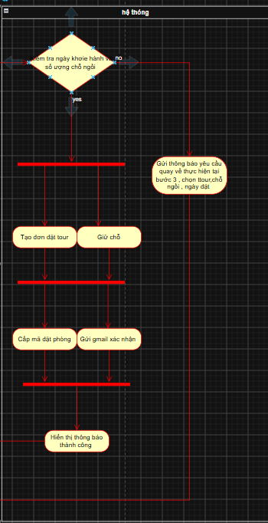
Bước 5 - bước 6:
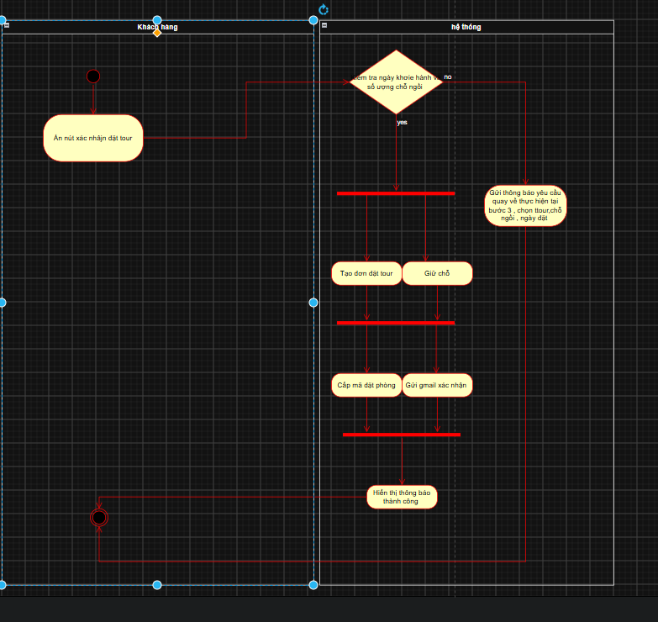

Thiết kế ERD:
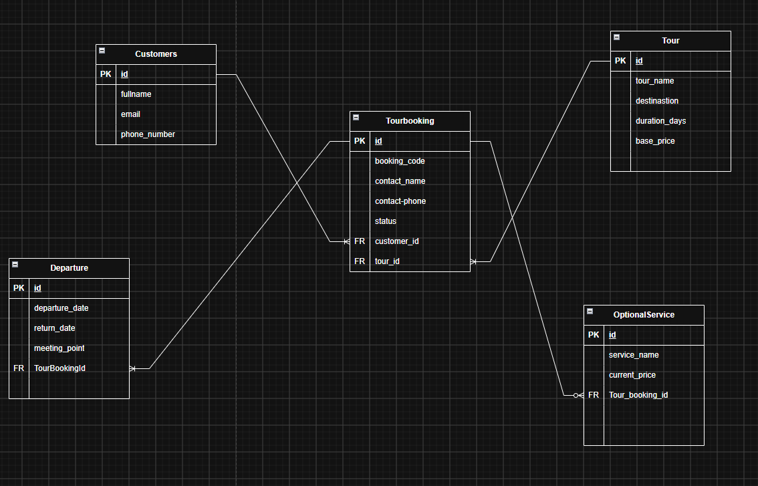

Thuộc tính | Đặt ở bảng
max_praticipants | Depature
number_of_travelers | Tourbôoking
service_price | TourBooking
Thuộc tính không nên lưu | contact_name, contact_phone , vì tên liên hệ và số điện thoại liên hệ đã nằm trong customer rồi nên không cần thiết

Lỗi | Nguyên tác | Cách sửa
nút tiếp tục | Feedback | Khi ấn vào thêm gợi ý phải nhập đủ các trường rồi mới được ấn
Ngày khởi hành | clarity | Cho nhập ngài khởi hàng để, sau đó xem xem chi tiết giờ bay , số lượng chỗ ngồi
Để thừa khoảng trống lớn |  | Có thể thêm dịch vụ khác vài khoảng đó

Figma : https://www.figma.com/design/dLtKIFSyuoONoifLPkNBM1/Untitled?node-id=0-1&p=f&t=T3s9PN8Gk87gg3Lg-0
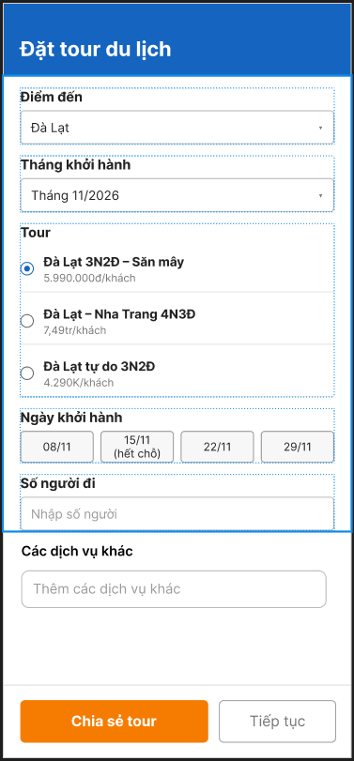
CTA chính : Nút ttiếp tục : lý do : Với một khách hàng ta sẽ có các luồng chạy như sau, khi nhập thông tin xong , hoàn thiện các trường thì điều mà khách hàng muốn hướng đến tiếp tục thưcj hiện các thao tác tiếp theo để đặt được tour, hoàn thành tour vì thế nên nút tiếp theo sẽ là CTA chính

Phân tích tác động

Khía cạnh | Tác động
Giao diện | Thêm một trường là nhập ngày tháng năm sinh , sau đo sẽ hiển thị các tour kèo theo mã ưu đãi cho từng lứa tuối
Validation | Lưu trữ thông tin người dùng
UseCase/Activitice | Người dùng nhâp thêm ngày tháng năm sinh , hệ thống tự động tính tuổi và đề xuất ra các tour với giá thành khác
ERD

